Votre mission si vous l’acceptez, sera de réussir à transformer un simple légume en interrupteur intelligent.

Avant de réaliser votre prototype, vous allez devoir réaliser deux expériences qui vous aideront à comprendre les attendus et le projet.

# Organisation

Chaque groupe sera composé de 3 personnes (4 au maximum).

Le projet durera 2 jours, et vous aurez un rapport et un PPT à préparer (5 slides maximum).

Les soutenances dureront 10 minutes avec la démonstration du prototype comprise.

Vous serez interrogés sur vos connaissances en électronique et sur le projet individuellement.

# Expérience 1Etude d’un circuit capacitif.

Vous devez analyser le circuit suivant et étudier l’impact d’un contact avec l’électrode.

Voici le montage qui va vous servir à construire votre premier capteur capacitif :

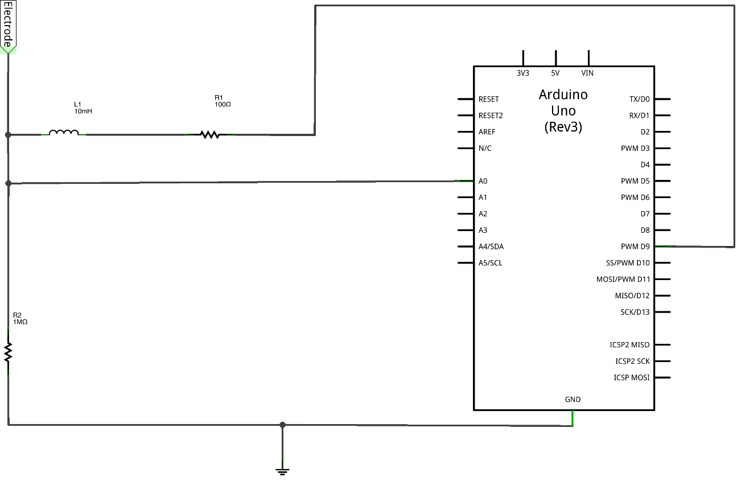

Pour générer le signal, utilisez le programme PWMFreq4 fourni. En touchant l’électrode (ce sera un simple fil), le signal devrait changer sur la visualisation de GraphOscillo. Cela ne fonctionne pas pour toutes les fréquences, puisque la peau d’un homme oppose une certaine résistance. Testez plusieurs fréquences jusque ce que vous constatiez un changement.

|  |  |  |  |  |  |  |  |  |  |  |
| --- | --- | --- | --- | --- | --- | --- | --- | --- | --- | --- |
| Fréquence | 500Hz | 1KHz | 10KHZ | 50KHZ | 100KHz | 200KHz | 300KHz | 400KHz | 500KHz | 600KHz |
| Tension crête à crête pas touché |  |  |  |  |  |  |  |  |  |  |
| Tension crête à crête touché |  |  |  |  |  |  |  |  |  |  |

Tracez le résultat de vos expérimentations avec Scilab.

Pourquoi parle-t-on de capteur capacitif ? Déduisez-en quel composant le corps humain remplace dans le montage. Pourquoi le signal diminue-t-il ?

Avec ces résultats expérimentaux, calculer la capacité de votre corps en fonction du type de contact.

# Expérience 2

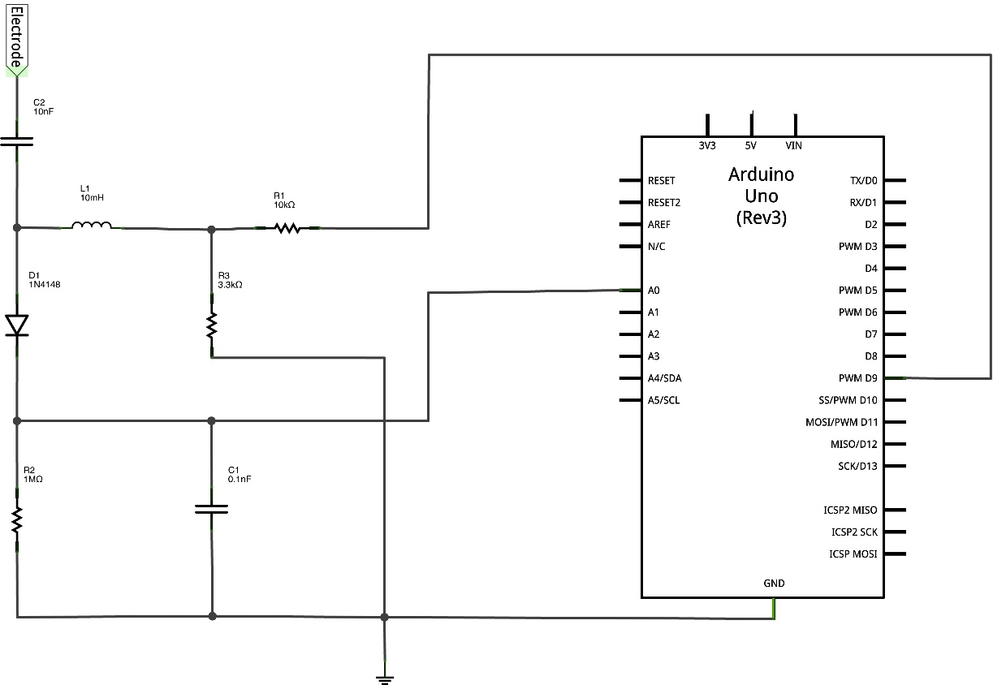

Ce circuit va vous servir de base pour la réalisation de votre patate intelligente.

Téléchargez le programme fourni « Arduino_sensing » et lancer le programme « Processing_graph » avec processing.

Branchez l’électrode dans la patate et touchez-la. Observez les évolutions de l’amplitude du signal en fonction de la fréquence utilisée.

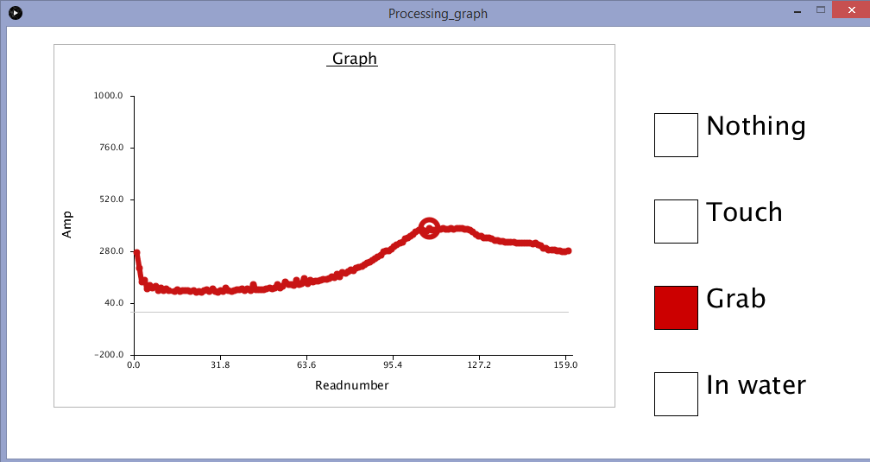

En abscisse, vous avez un échelon de 160 fréquences, allant de 0 à 16 MHZ.

Pourquoi les valeurs de l’amplitude du signal évoluent en fonction de la manière dont vous touchez la patate ?

# Cahier des charges

Pour votre projet, vous allez devoir compléter le code Arduino (Arduino_sensing) fournie pour analyser les résultats lu sur le port A0.

Vous allez devoir programmer la détection d’un type de contact avec la patate :

* Touché à un doigt
* Touché à deux doigts
* Saisi à pleine main

Vous allez devoir étudier le contenu du tableau « results » pour pouvoir détecter un comportement précis.

En fonction du contact, vous devrez mettre en œuvre un actuateur que vous aurez à votre disposition, des LED (ou tout autre élément, Buzzer, Moteur, etc. en fonction des centres)

# Attendus du projet :

Pour valider le projet, vous devez réaliser :

* Un rapport de projet (5 pages maximum) avec le plan suivant :
  + Contexte du projet
  + Résultat des expériences menées
  + Explication du fonctionnement du circuit et du fonctionnement du capteur
  + Présentation du prototype
  + Bilan du projet
* Un schéma Fritzing de votre prototype (qui donnera lieu à une note)
* Un dépôt GitHub avec le code source du projet, votre rapport et votre powerpoint.
* Un prototype permettant de tester les 3 fonctionnalités demandées
* Une soutenance qui présentera tous les points attendus dans le rapport

Exemple de prototype : <https://www.youtube.com/watch?v=FqqHaH7QdHY>

Bon projet.